# Конспект занятия по экспериментальной деятельности для 2 младшей группы —

# «Волшебница-Вода»

Выполнила: Иванкина Л.С.

Благовещенск 2014г.

# Конспект занятия «Волшебница-Вода»

Ход занятия.

В. -Здравствуйте, ребята! Давайте с вами улыбнёмся друг другу и поделимся хорошим весенним настроением! А вы любите, когда к нам приходят гости?

Д. -Ответы детей.

В. –Ребята, как вы думаете, кто же к нам придёт сегодня в гости?

Д. ответы детей…

В. -Попробуйте угадать! Послушайте внимательно (В. включает запись со звуком воды) .

Д. -Вода!

В. –Правильно! Сегодня к нам в гости придёт волшебница-Вода! Хотите с ней познакомиться?

В. –Людмила Сергеевна покружилась, в волшебницу-Воду превратилась.

Воспитатель одевает голубого цвета накидку, шарф…. Дети внимательно рассматривают.

В. -Я- волшебница-Вода. сегодня вы узнаете обо мне много интересного!

А как вы думаете, для чего нужна вода?

Д. -Чтобы пить, мыть руки, купаться, готовить пищу. стирать.

В. Посмотрите, я принесла с собой стаканчики, В одном из них молоко, а в другом вода.

в каждый из них я положила палочку. В каком стаканчике мы видим палочку?

Д. - В стаканчике с водой.

В-А почему?

Д. - Потому, что молоко белого цвета, и в стаканчике палочку не видно.

В- Правильно, а в другом стаканчике палочку видно? Почему?

Д. –Видно, потому, что вода не имеет цвета, она прозрачная, светлая.

В. -Молодцы, ребята.

В. Мы видим потому, что вода прозрачная и не имеет цвета. Давайте проверим, была ли там палочка? В. выливает молоко из стаканчика, дети убеждаются, что в молоке была палочка.

В. А теперь я предлагаю узнать -пахнет вода или нет. Каждому ребёнку предлагает это сделать.

В. -Что вы можете сказать?

Д. -Вода не имеет запаха.

В. -А теперь узнаем. пахнет ли сок?

Д. -Да! Пахнет сладким, вкусным!

В. -А теперь определим на вкус. Попробуйте сок .

В. Какой он на вкус?

Д. Сок сладкий, прохладный, приятный, вкусный!

В. Правильно, а теперь попробуем воду. Что вы можете сказать?

Д. Вода не имеет вкуса.

В. Вы, молодцы. А теперь, скажите мне, почему мы говорим, что вода-Волшебница?

Д. -Ответы.

В-Правильно, Вода волшебница потому, что умеет превращаться в снег, лёд, пар, росу и дождь. А сейчас Лариса Геннаьевна проведет с вами пальчиковую гимнастику «Все снежинки таяли»

В. -Ребята, я для вас принесла волшебные льдинки! Посмотрите (В. Показывает льдинки на тарелочке, Почему они волшебные?

Д. -Ответы детей.

В. -Потому, что когда мы возьмём их в ручку, они начнут таять и превратятся в воду. Давайте попробуем.

Д. -Дети проводят опыт.

Волшебница-Вода хвалит детей.

В. - А теперь давайте вместе рассмотрим картинки. Дети рассматривают иллюстрации на мультимедия.

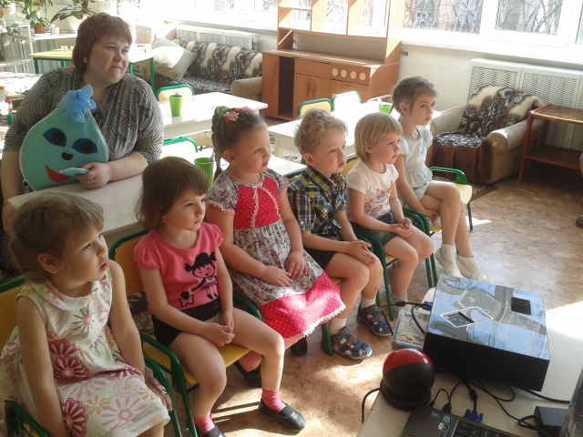

Д. Дети показывают, на каких картинках превращается вода в снег (Зима, снежный ком, снеговик, снежинка) ; в лёд (Сосулька, каток) ; в пар (пар из кипящего чайника, дыхание на морозе, росу (капельки на лепестках и траве, дождь.

В. -Ребята, а из чего состоит вода?

Д. - Из капелек.

В- Правильно, а капельки очень весёлые и любят играть. Давайте поиграем.

Раз, два, три, четыре, пять. любят капельки играть.

Мы ногами топ-топ, мы руками хлоп-хлоп

Мы глазами миг-миг, мы плечами чик, чик

Раз туда, два сюда, повернись вокруг себя (Физ. минутка)

В. -А вы знаете почему ещё воду называют Волшебницей?

Д. - Ответы.

В. - Вода может окрашиваться в различные цвета. Хотите узнать как?

Тогда я сейчас превращу вас в фокусников! Раз, два, три -ребятки покружились и в фокусников превратились. (В. в надевает детям разноцветные колпачки) .

Я для вас приготовила волшебные баночки, и если сказать волшебные слова, вода в банках окрасится.Попробуем?

В. -Повторяйте за мной:

Ты вода-водица,

Друг ты мой студёный.

Стань вода-водица,

Не светлой, а разноцветной!

В. - Подуйте теперь на свои баночки. Дети говорят слова, дуют…

В. -А теперь потрясите хорошенько баночки. Что мы видим?

Д. - Водичка окрасилась.

В. В какой цвет превратилась?

Д. - Дети называют цвета (красный, зелёный, жёлтый) .

В. - Правильно. Значит вода может ещё и окрашиваться в разные цвета. Вот это вода-Волшебница! 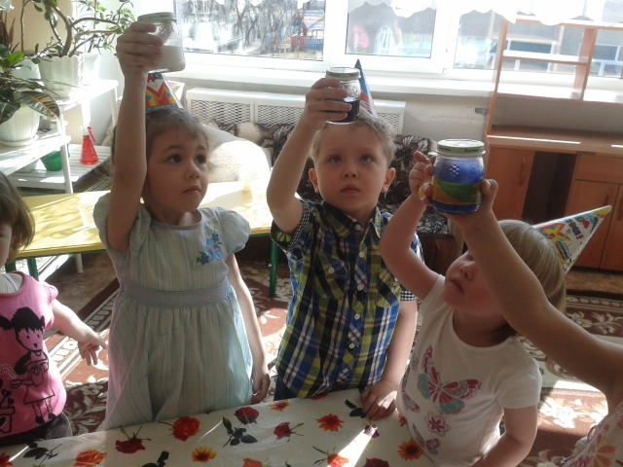

В. -А теперь фокусники наши покружились, в ребяток превратились.

В. Я пришла к вам с сюрпризом, и принесла с собой волшебные картинки, я же волшебница-Вода! При помощи кисточки и воды наши картинки станут разноцветными!

Присаживайтесь за столы и берите в руки кисточки.

Д. -Дети рисуют, видят в конце цветные изображения.

В. Что у вас получилось?

Д. -Водичка покрасила наши картинки, они стали разноцветными.

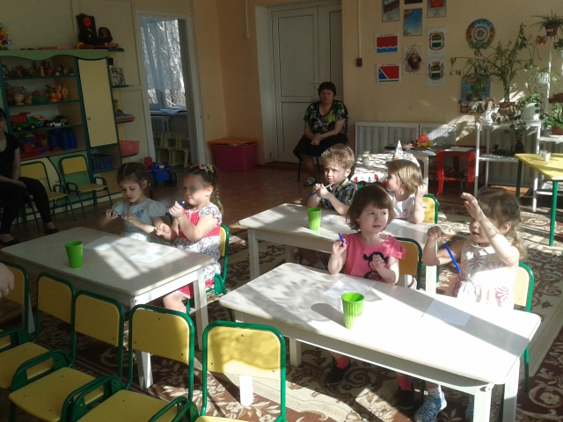

В. Какие же вы молодцы. Наверное, вы испачкали свои ручки? Давайте их помоем!

Д. -Дети подходят к центру воды и песка.

В. Я полью из лейки воду, а вы мойте ручки получше.

Посмотрите, наша водичка льётся! А почему?

Д. потому, что она жидкая!

В. Правильно, вытирайте ручки салфетками.

В. - Ребята, что вы узнали обо мне сегодня интересного?

Д. Ответы детей (вода не имеет цвета, запаха и вкуса; может превращаться в лёд, снег, пар, дождь, росу. может окрашиваться в разные цвета, вода льётся, она жидкая) .

В. -А теперь, мне пора возвращаться домой. До свидания! Мы с вами ещё встретимся!

Цель занятия: Расширение представлений о свойствах воды.

Задачи.

1. Познакомить детей со свойствами воды: прозрачная, светлая, не имеет запаха, вкуса,

может окрашиваться в разные цвета, вода жидкая, льётся.

2. Развивать умение рассуждать, отвечать на вопросы .

3. Воспитывать умение детей слушать воспитателя.

4. Обратить внимание на значение воды в нашей жизни

Предварительная работа:

1. Проведение опытов с водой.

2. Беседы о воде.

3. Рассматривание иллюстраций о состояниях воды.

Словарная работа:

Вода, прозрачная, светлая, волшебная, превращается, разноцветная, студёная, льётся.

Методические приёмы: сюрпризные моменты:(превращение в волшебницу-Воду, в фокусников, раскрашивание волшебных картинок) ; практичекие : д\упражнение на слуховое восприятие-(звук воды, опыты с водой и льдом; наглядные: рассматривание иллюстраций по теме «вода».

Материалы: 2 стаканчика (вода. молоко, палочка, костюм волшебницы-Воды, колпачки фокусников (по кол-ву детей, баночки для опытов (по кол-ву детей, стаканчики с водой и соком (по кол-ву детей) ; иллюстрации для рассматривания; картинки для раскрашивания, лейка.